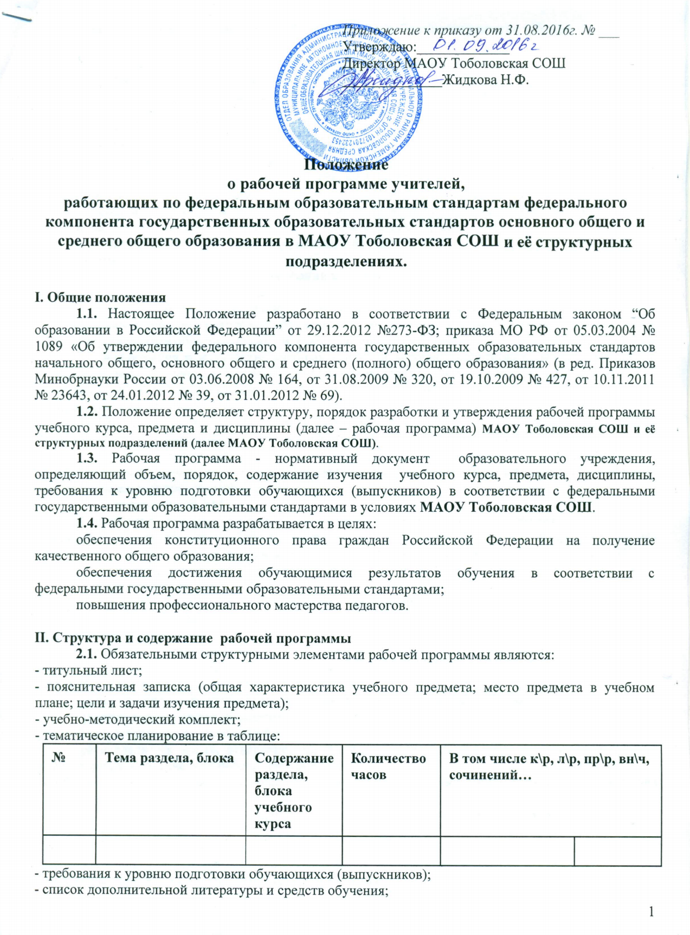
- календарно-тематическое планирование (приложение к рабочей программе) в таблице.
- график контрольных работ (№ п/п, дата проведения, тема);
- график прохождения практической части (№ п/п, дата проведения, название);
2.1.1. В титульном листе указываются:
полное наименование образовательного учреждения (в соответствии с лицензией);
наименование «Рабочая программа учебного курса, предмета, дисциплины по______________ для _______ класса»;
годы, на которые составлена рабочая программа;
обязательные грифы «Утверждена директором МАОУ Тоболовская СОШ» (дата, № приказа)», «Согласована заместителем директора, методистом (дата)»;
2.1.2.В пояснительной записке указываются:
цели и задачи, решаемые при реализации рабочей программы с учетом особенностей региона, муниципального образования, образовательного учреждения;
нормативные правовые документы, на основании которых разработана рабочая программа;
сведения о программе, на основании которой разработана рабочая программа, с указанием наименования, автора и года издания;
определение места и роли учебного курса, предмета в овладении обучающимися требований к уровню подготовки обучающихся (выпускников) в соответствии с федеральными государственными образовательными стандартами;
информация о количестве учебных часов, на которое рассчитана рабочая программа (в соответствии с учебным планом, годовым календарным учебным графиком), в том числе количестве часов для проведения контрольных, лабораторных, практических работ, экскурсий, проектов, исследований и др.;
формы организации образовательного процесса;
виды и формы контроля (согласно Уставу школы и (или) локальному акту);
планируемый уровень подготовки выпускников на конец учебного года в соответствии с требованиями, установленным федеральными государственными образовательными стандартами, образовательной программой Школы;
информация об УМК.
2.1.3. Содержание рабочей программы должно соответствовать требованиям федерального компонента государственных образовательных стандартов соновного общего и среднего общего образования, целям и задачам основной образовательной программы МАОУ Тоболовская СОШ.
Содержание рабочей программы выстраивается по темам с выделением разделов.
Школа самостоятельно:
раскрывает содержание разделов, тем, обозначенных в федеральных государственных образовательных стандартах, опираясь на учебники, учебные пособия (из утвержденного федерального перечня);
определяет последовательность изучения учебного материала, устанавливая внутрипредметные и межпредметные логические связи.
2.1.4. В учебно-тематическом плане:
раскрывается последовательность изучения разделов и тем рабочей программы;
распределяется время, отведенное на изучение учебного предмета, курса, дисциплины между разделами и темами по их значимости;
распределяется время, отведенное на проведение контрольных мероприятий (контрольных, лабораторных, практических работ, зачетов и др.).
2.1.5.Требования к уровню подготовки обучающихся (выпускников) определяются по окончании каждого учебного года, ступени образования в соответствии с федеральными государственными образовательными стандартами, целями и задачами основной образовательной программы МАОУ Тоболовская СОШ.
2.1.6. В разделе «Дополнительная литература и средства обучения» указывается основная и дополнительная учебная литература, учебные и справочные пособия, учебно-методическая литература, перечень рекомендуемых средств обучения, дидактических материалов.
2.1.7. Календарно-тематическое планирование учителя является приложением к рабочей программе, конкретизирует содержание тем, разделов.
Календарно-тематический план разрабатывается учителем на каждый учебный год в соответствии с рабочей программой.
Структура календарно-тематического планирования:
№ урока, даты прохождения темы, раздела; темы каждого урока (в соответствии с целями и задачами урока); стандарты (знать, уметь), кодификатор ЕГЭ, ОГЭ;
основные понятия; домашнее задание.

№ урока | дата |  | Тема урока | стандарты | Кодификатор (ЕГЭ-10-11 класс, ОГЭ 7-9 класс) | Основные понятия\ словарные слова\термины | Домашнее задание
№ урока | По плану | коррекция
 |  |  |  | Знать уметь

III. Порядок разработки и утверждения рабочей программы
3.1. Рабочую программу представляют на согласование заместителю директора, методисту. Рабочая программа анализируется заместителем директора, методистом на предмет соответствия программы учебному плану МАОУ Тоболовская СОШ и требованиям государственного образовательного стандарта; проверяется наличие учебника, предполагаемого для использования, в федеральном перечне. Заместитель директора, методист школы в титульном листе под грифом «Согласовано» ставит дату, подпись.
3.2. После согласования рабочую программу утверждает директор ОУ, ставит гриф утверждения на титульном листе.

IV. Компетенция и ответственность учителя
4.1. К компетенции учителя относятся:
- разработка Рабочих программ;
- использование и совершенствование методик учебной деятельности и образовательных технологий;
- организация своей деятельности в соответствии с годовым календарным учебным графиком на текущий учебный год и правилами внутреннего распорядка школы, иными локальными актами к Уставу школы;
- осуществление текущего контроля успеваемости и промежуточной аттестации обучающихся в соответствии с федеральными нормами и федеральными требованиями государственного стандарта общего образования, Уставом школы;
- отчетность о выполнении обучающимися практической части Рабочих программ в соответствии с учебным планом школы на текущий учебный год и графиком учебного процесса (расписанием занятий).
4.2. Учитель несет ответственность за:
- невыполнение функций, отнесенных к его компетенции;
- реализацию обучающимися не в полном объеме практической части Рабочих программ в соответствии с учебным планом МАОУ Тоболовская СОШ на текущий учебный год и графиком учебного процесса (расписанием занятий);
- качество знаний, умений и способов деятельности, обучающихся по учебному курсу, предмету, дисциплине (модулю);
- нарушение прав и свобод обучающихся во время реализации Рабочих программ.

Данное Положение вступает в силу со дня его утверждения. Срок действия не ограничен (или до момента введения нового Положения).

